计算机发展史中具有里程碑意义的15个事件

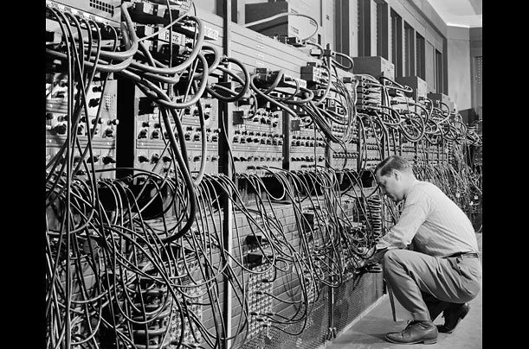

1946年，第一台电子计算机“埃尼阿克”问世。第一台电子计算机叫“埃尼阿克”（ENIAC），它于1946年2月15日在美国宾夕法尼亚大学宣告诞生。承担开发任务的“莫尔小组”由四位科学家和工程师埃克特、莫克利、戈尔斯坦和博克斯组成，总工程师埃克特当时只有24岁。这台计算机研制的初衷是将其用于二战中，但直到二战争结束一年后才完成。它长30.48米，宽1米，占地面积为70平方米，有30个操作台，约相当于10件普通房间的大小，重达30吨，耗电量为150千瓦，造价是48万美元。“埃尼阿克”使用18000个电子管、70000个电阻、10000个电容、1500个继电器和6000多个开关，每秒执行5000次加法或400次乘法运算，是继电器计算机的1000倍、手工计算的20万倍。

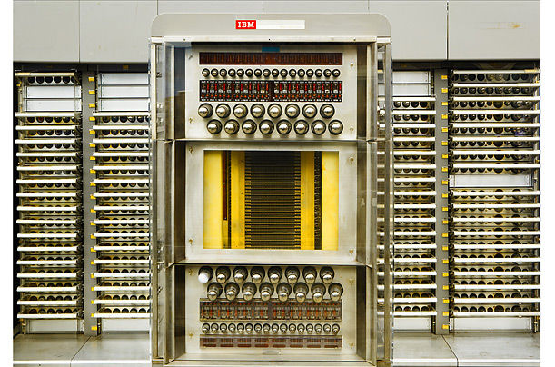

1954年，防空用的计算机“赛其”诞生。1954年，防空用的计算机“赛其”在美国诞生。“赛其”（SAGE）半自动地面防空系统（Semi-Automatic Ground Environment）是用来帮助美空军追踪雷达信号的。它是最早由人工操作的实时控制计算机系统，能够接收各侦察站雷达传来的信息，识别出来袭飞行物，然后由操作者指挥地面防御武器瞄准敌方飞行器。它重达 300 吨，放置在一个水泥堡垒中。它配备了诸如调制解调器和图形显示技术，而且它的处理器还是“双核”的。“赛其”是冷战时期的产物。当时，苏联爆炸了第一颗原子弹，冷战日渐加剧，美国政府希望把电脑的优势用于军事目的上，由此建立了一个能使国家边境免遭空袭的半自动地面防御系统“赛其”。

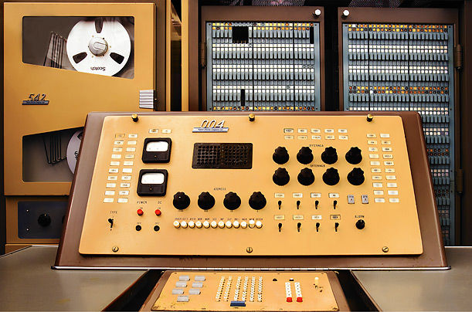

1960年，日本电气公司生产出NEAC 2203。1960年，日本电气公司（ Nippon Electric Company ）制造计算机NEAC 2203。它是日本最早的晶体管计算机，使用磁芯内存，这在当时还是很昂贵的。NEAC 2203主要应用在商业、科学和工程领域。

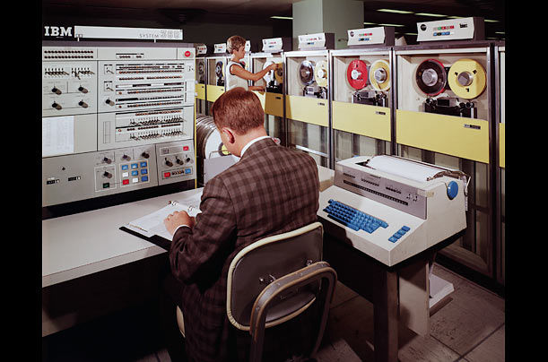

1964年，IBM System/360 大型机问世1964年，IBM的System/360 大型机问世。作为IBM可互换计算机系列的家庭成员中的一员，IBM System/360 大型机是第一个可涵盖全范围应用软件的计算机，大大小小的软件，从商业到科学，都可以进行安装应用。高端的System/360大型机曾在NASA的阿波罗登月计划以及空中交通控制系统中得到应用。IBM重金研制IBM System/360 大型机并大获成功，一举确立了其市场上的统治地位。而且几乎没有什么计算机能像IBMSystem/360 大型机那样长命了，甚至有些360大型机至今仍在运行。

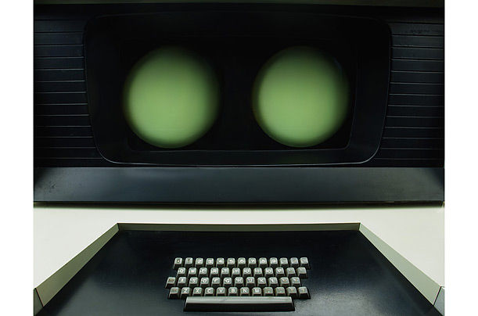

1964年，世界上首台超级计算机“CDC 6600”诞生。1964年，西摩·克雷(Seymour Cray)为美国一家叫做数据控制公司(Control Data Corporation)设计了第一台正式命名为“CDC 6600”的超级计算机。“CDC 6600”采用管线标量架构，使用西摩·克雷的小组开发的RISC指令集。在这种架构中，一个CPU交替处理指令的读取、解码和执行，每个时钟周期处理一条指令。它在诞生起至1969年，在西摩·克雷设计出第二台超级计算机之前，一直是世界上最快的计算机。西摩·克雷也因此被称为超级计算机之父以及世界上最伟大的程序师之一。

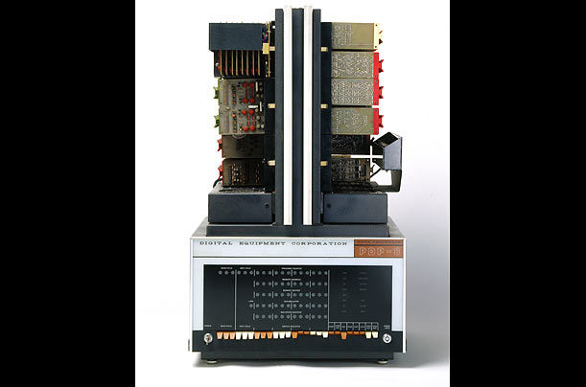

1965年，世界上第一台真正意义的小型计算机PDP-8问世。1965年，美国数字设备公司（DEC)推出了世界上第一台真正意义的小型计算机PDP-8,标志着小型机时代的到来。由于性能完全可以媲美于大型机，且价格低廉，远远低于其他公司的同类产品的价格。PDP-8一上市便赢得了市场的追捧，数以千记的PDP-8被销售给了小型企业，大学，中学和报社等，PDP-8取得了巨大的成功。在以后的15年里，DEC公司共计卖出了5万多台PDP-8。

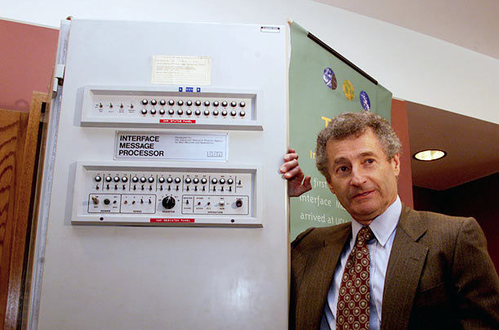

1969年，通信处理机IMP诞生。1969年，通信处理机IMP诞生。通信处理机IMP(Interface Message Processor)是一种专用小型机，它是插在计算机主机和电话线之间处理信息路由的。在冷战高峰期时，美国就已经对其进行构思了。当时美国政府极力寻求一种方法，确保其计算机网络在某些意外情况下仍然能够发挥作用，比如受到核攻击或其他敌对行为的摧毁。IMP显现出了第一代网关（即今天人们所知的路由器）的特征。IMP的创意是由“互联网之父”雷纳德?克兰罗克(Leonard Kleinrock)代表华盛顿大学参加美国远景研究规划局组织的“通信小组”(Communication Group)讨论阿帕网（ARPANET）方案时提出的。它在阿帕网的发展中扮演了举足轻重的作用，而阿帕网就是现代互联网的先驱。

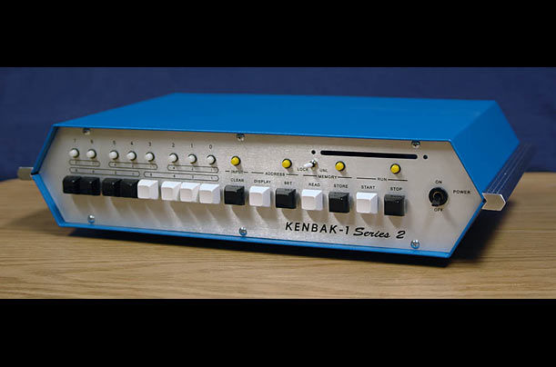

1971年，世界上首款个人计算机Kenbak-1产生。1971年，世界上首款个人计算机Kenbak-1产生。它由约翰·布兰肯巴克(John V. Blankenbaker)使用标准的中规模和小规模集成电路设计而成，生产商把它吹捧为一种易于使用的教育工具，enbak-1计算机当时的售价为750美元，但是却只售出了几十台。由于缺少一个微处理器，存储容量为256字节，而它唯一的输出就是一系列闪烁的灯光。据当时的编程人员介绍，由于可用的内存实在太少，用户在玩完游戏时，计算机根本无法显示玩家的输赢状况，用户只有通过自己才能辨认。

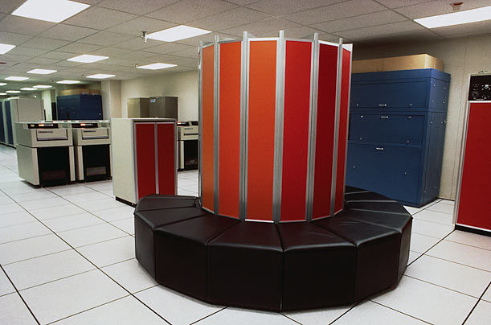

1976年，第一台超级计算机Cray-1问世。1976年，第一台超级计算机Cray-1问世，它在当时也是世界上运行速度最快的计算机。尽管价格不菲，每台售价在五百万到一千万美元之间，它仍然相当畅销。它是计算机设计师西摩·克雷(Seymour Cray) 设计出的众多超级计算机之一，西摩·克雷终身致力于超级计算机的研制，被被誉为超级计算机之父。它有一个由氟利昂散热的64位系统，运行的速度为80MHz，带有8MB的RAM。和它的散热系统一起计算，Cray-1的第一个模型重达5.5吨。

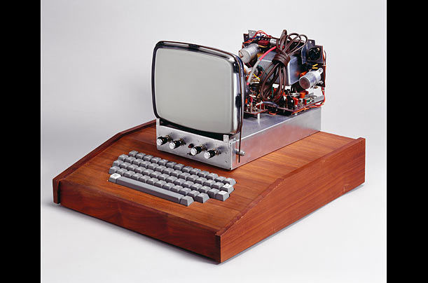

1976年，苹果电脑Apple I现世 Apple I是一种早期个人计算机，它由史蒂夫?沃兹尼克（Steve Wozniak）设计并手工打造。它的硬件放在木盒子里边，外观上看上去跟一台打字机差不多。它并没有配备显示器，需外接电视机来作为显示设备。尽管 Apple I的设计很简单，但它仍是一件杰作，而且比其他同级的主机所需用的零件更少。它为史蒂夫?沃兹尼克赢得了设计大师的名誉。沃兹尼克的朋友史蒂夫?贾伯斯则提出销售这台计算机的建议。作为苹果公司的第一款产品，于1976年4月在加州一次展会上展示。它在1976年7月以666美元的价格进行零售，消费者仍需自己购买相应键盘、显示器等配套设备。尽管价格低廉，不过它为Apple II的巨大成功打下了基础。Apple I总共生产了200台，目前Apple I价格已涨到数万美元，成为古董收藏家们最为青睐的收藏对象之一。

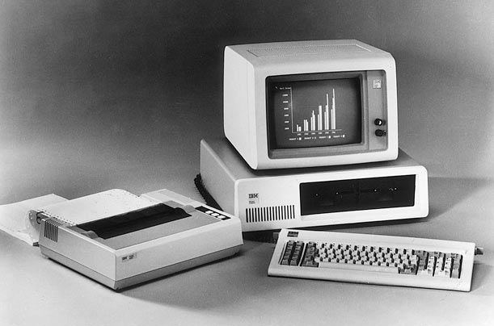

1981年，IBM个人电脑产生。它拥有独立的键盘、打印机以及显示器，光滑而完整的前瞻性包装，立即吸引住了消费者的目光。它的产生使得个人手工制造电脑成为历史，电脑的生产开始进入公司化生产。它取得了巨大的商业成功，诞生之日起后的许多年来一直是个人电脑的标志，并在后来吸引其他电脑制造生产加入这场竞争，争相推出类似的台式机人电脑。

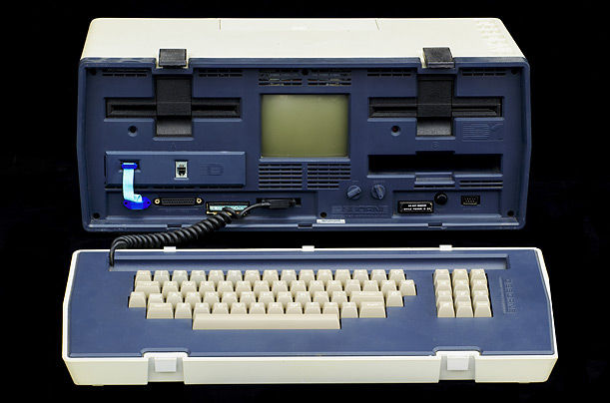

1981年，第一款便携电脑Osborne 1诞生1981年4月，奥斯本（Osborne）公司发布了一款名叫Osborne 1的便携电脑，它之所以被称作便携式电脑是因为设计了一个超袖珍的内置显示屏，当然这个显示屏是显像管技术的而非LCD的，而且它的键盘外设计一应俱全，因此被称为世界上首款真正的便携式电脑。电脑重24磅，价格不到2000美元。它采用的是Ziolog Z80A(4MHz)微处理器，配备了64K的大容量内存，5寸的黑白显示器。值得一提的是，它所随机附带的软件在当时来说是非常的齐全。

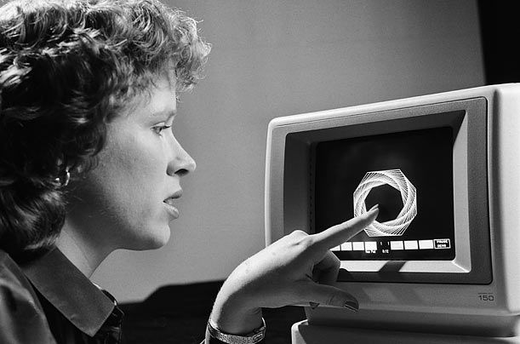

1983年，惠普推出了首款超越时代触摸屏个人电脑HP-150，这种9英寸的计算机屏幕里放置红外线发射器和接收器，能够检测到用户手指的位置。使用户仅需触摸屏幕即可激活其电脑的功能，HP-150的问世标志着惠普开启了人性化个人电脑的先河。

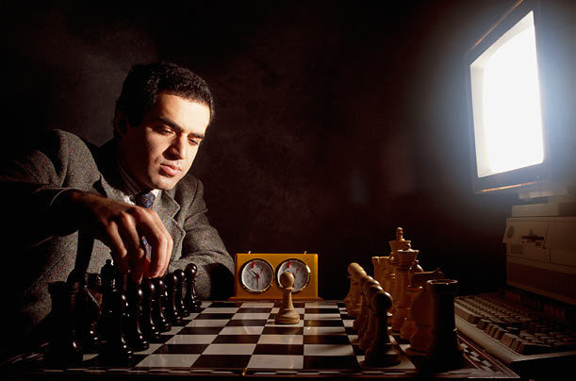

1997年，IBM“深蓝”超级计算机问世上个世纪80年代末，IBM启动“深蓝”超级计算机项目计划，试图运用并行数据处理技术解决一些难题。1997年，IBM“深蓝”超级计算机问世它是最厉害的计算机下棋高手， 在全球十亿人的面前，经过六轮较量后，击败了世界冠军的卡斯帕葛斯纳夫(Garry Kasparsov)，“深蓝”是一款32节点的IBM RS/6000 SP计算机，处理器采用32位P2SC，运行AIX操作系统。在比赛期间，“深蓝”的平均运算速度是每秒1亿2600万步。目前，这台超级计算机被安放在美国华盛顿特区的史密森国家博物馆里。

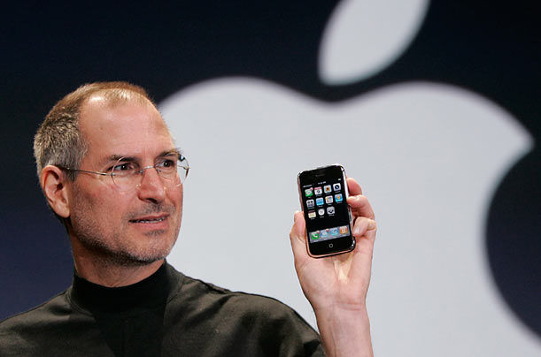

2007年，苹果iPhone问世。2007年，苹果首席执行官史蒂夫·乔布斯（Steve Jobs）推出了iPhone这种方便的小装置，它将因特网、常规手机、相机、媒体播放器汇集在了一起，它支持各种各样的第三方应用程序或应用软件，从食谱到夜空地区等等。将一切功能都都包装在这个光滑，有光泽外观的iPhone中，它本质上就是一种微型个人便携式电脑。而针对对苹果的最新项目：苹果平板电脑，有人称这种便携式电脑看上去就像一个大的iPhone。虽然人们一还不知道它的名字，但它应该有有无线上网功能，7至10英寸的触摸屏。它的问世又将改变个人电脑的面貌。